**LAPORAN PRAKTIKUM**

**ALGORITMA DAN PEMROGRAMAN 1**

**MODUL 4**

**“I/O, TIPE DATA & VARIABEL”**



**DISUSUN OLEH:**

**NAMA KALIAN**

**NIM KALIAN**

**S1 IF-12-01**

**DOSEN:**

**Yohani Setiya Rafika Nur, M. Kom.**

**PROGRAM STUDI S1 TEKNIK INFORMATIKA**

**FAKULTAS INFORMATIKA**

**TELKOM UNIVERSITY PURWOKERTO**

**2024/2025**

**CONTOH SOAL**

1. Latihan1

Source Code:

package main

import "fmt"

func main() {

    var detik, menit, jam int

    fmt.Scan(&detik)

    jam = detik / 3600

    menit = detik / 60

    detik = detik * 1

    fmt.Println(jam, " jam sama dengan ", menit, " menit dan ", detik, " detik")

}

Output:

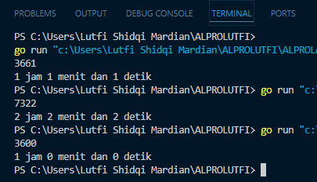

Deskripsi Program:

Program digunakan untuk mengkonversi detik ke jam, menit, dan detik

1. Latihan2

Source Code:

package main

import "fmt"

func main() {

    var bilangan, d1, d2, d3 int

    fmt.Scan(&bilangan)

    d1 = bilangan / 100

    d2 = bilangan % 100 / 10

    d3 = bilangan % 10

    fmt.Println(d1 <= d2 && d2 <= d3)

}

Output:

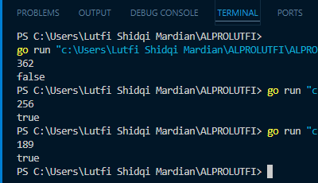

Deskripsi Program:

Program ini digunakan untuk menentukan apakah setiap digit pada suatu bilangan terurut membesar atau tidak, dengan memasukkan 3 angka acak

1. Latihan3

Source Code:

*import* "fmt"

*func* *main*() {

*var* *beratbadan*, *tinggibadan*, *BMI* *float64*

*fmt*.*Print*("masukkan beratbadan (kg): ")

*fmt*.*Scan*(*&beratbadan*)

*fmt*.*Print*("masukkan tinggibadan (m): ")

*fmt*.*Scan*(*&tinggibadan*)

*BMI* *=* *beratbadan* */* (*tinggibadan* *\** *tinggibadan*)

*fmt*.*Printf*("BMI anda: %.2f", *BMI*)

}

Output:

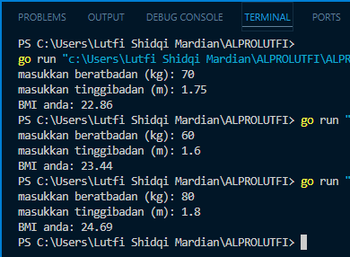

Deskripsi Program:

Program ini digunakan untuk menghitung BMI atau Body Mass Indeks, yang mana BMI merupakan hasil bagi dari berat badan dengan kuadrat dari tinggi badan.

**SOAL LATIHAN**

1. **Harga Diskon**

**Source Code:**

package main

import "fmt"

func main() {

    var harga, diskon int

    fmt.Print("Total belanjaan: ")

    fmt.Scan(&harga)

    fmt.Print("Diskon: ")

    fmt.Scan(&diskon)

    hargaakhir := harga - (harga * diskon / 100)

    fmt.Print("harga setelah diskon: ", hargaakhir)

}

Output:

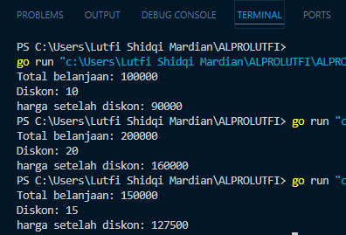

Deskripsi Program:

Program ini digunakan untuk menghitung total harga setelah memperoleh diskon dengan besaran tertentu.

1. **Mencari Berat Badan**

**Source Code:**

package main

import "fmt"

func main() {

    var tinggibadan, BMI float64

    fmt.Print("masukkan BMI: ")

    fmt.Scan(&BMI)

    fmt.Print("masukkan tinggibadan (m): ")

    fmt.Scan(&tinggibadan)

    beratbadan := BMI * tinggibadan * tinggibadan

    fmt.Printf("berat badan anda: %.f", beratbadan)

}

Output:

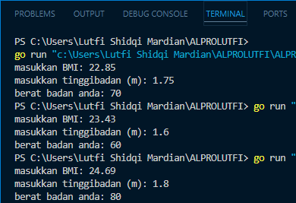

Deskripsi Program:

Program ini yang digunakan untuk menentukan berat badan seseorang apabila diketahui nilai BMI dan tinggi badannya.

1. **Segitiga**

**Source Code:**

***package* main**

***import* (**

**"fmt"**

**"math"**

**)**

***func* *distance*(x1, y1, x2, y2 *float64*) *float64* {**

***return* *math*.*Sqrt*(*math*.*Pow*(*x2-x1*, 2) *+* *math*.*Pow*(*y2-y1*, 2))**

**}**

***func* *main*() {**

***var* *x1*, *y1*, *x2*, *y2*, *x3*, *y3* *float64***

***fmt*.*Print*("Masukkan koordinat titik A (x y):")**

***fmt*.*Scan*(*&x1*, *&y1*)**

***fmt*.*Print*("Masukkan koordinat titik B (x y):")**

***fmt*.*Scan*(*&x2*, *&y2*)**

***fmt*.*Print*("Masukkan koordinat titik C (x y):")**

***fmt*.*Scan*(*&x3*, *&y3*)**

***AB* *:=* *distance*(*x1*, *y1*, *x2*, *y2*)**

***BC* *:=* *distance*(*x2*, *y2*, *x3*, *y3*)**

***CA* *:=* *distance*(*x3*, *y3*, *x1*, *y1*)**

***maxSide* *:=* *math*.*Max*(*AB*, *math*.*Max*(*BC*, *CA*))**

***fmt*.*Printf*("Sisi terpanjang: %.2f\n", *maxSide*)**

**}**

Output:

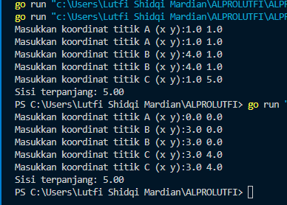

Deskripsi Program:

Program ini digunakan untuk mencari sisi terpanjang dari suatu segitiga setelah diketahui 3 titik koordinat nya.

**DAFTAR PUSTAKA**